Отчет о проведении декады самопознания

ГУ « СШ 37 лет Октября»

2 марта прошло внеклассное мероприятие «Любовь и милосердие… Нужны ли они в наше время?»

Дети охотно отвечали на вопросы, работали в группах, объясняли понятие милосердие, разыгрывали ролевые ситуации, просмотрели видеоролик о милосердии. Также вместе с учителем» выяснили, где же в человеке спрятались любовь и милосердие. Ребята пришли к выводу, что мы должны чаще открывать сердца друг для друга, проявлять любовь и милосердие, делая добрые дела.

Мероприятие способствовало воспитанию у обучающихся добрых человеческих качеств, отзывчивости, милосердия к окружающим, друг к другу, формированию верных нравственных установок на добро и зло, взаимопонимания и сплоченности в коллективе.

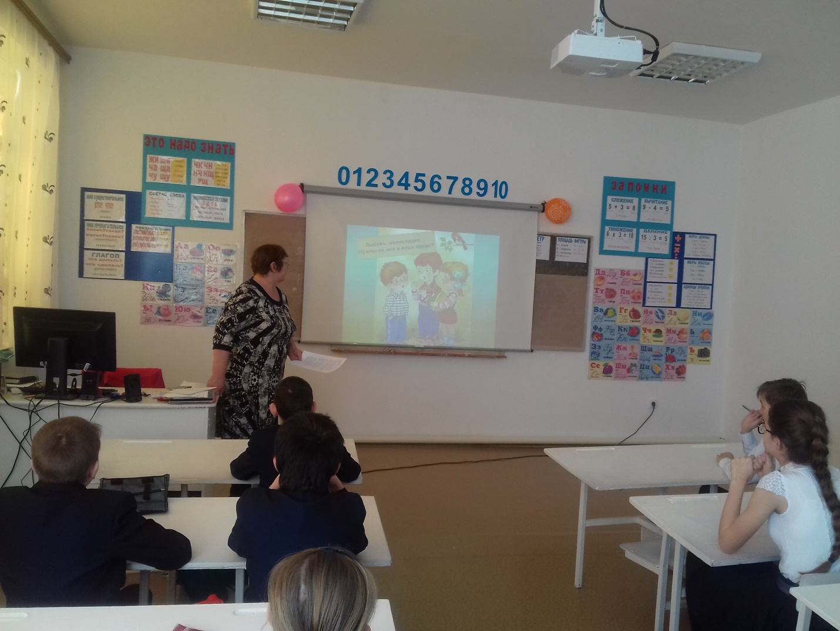

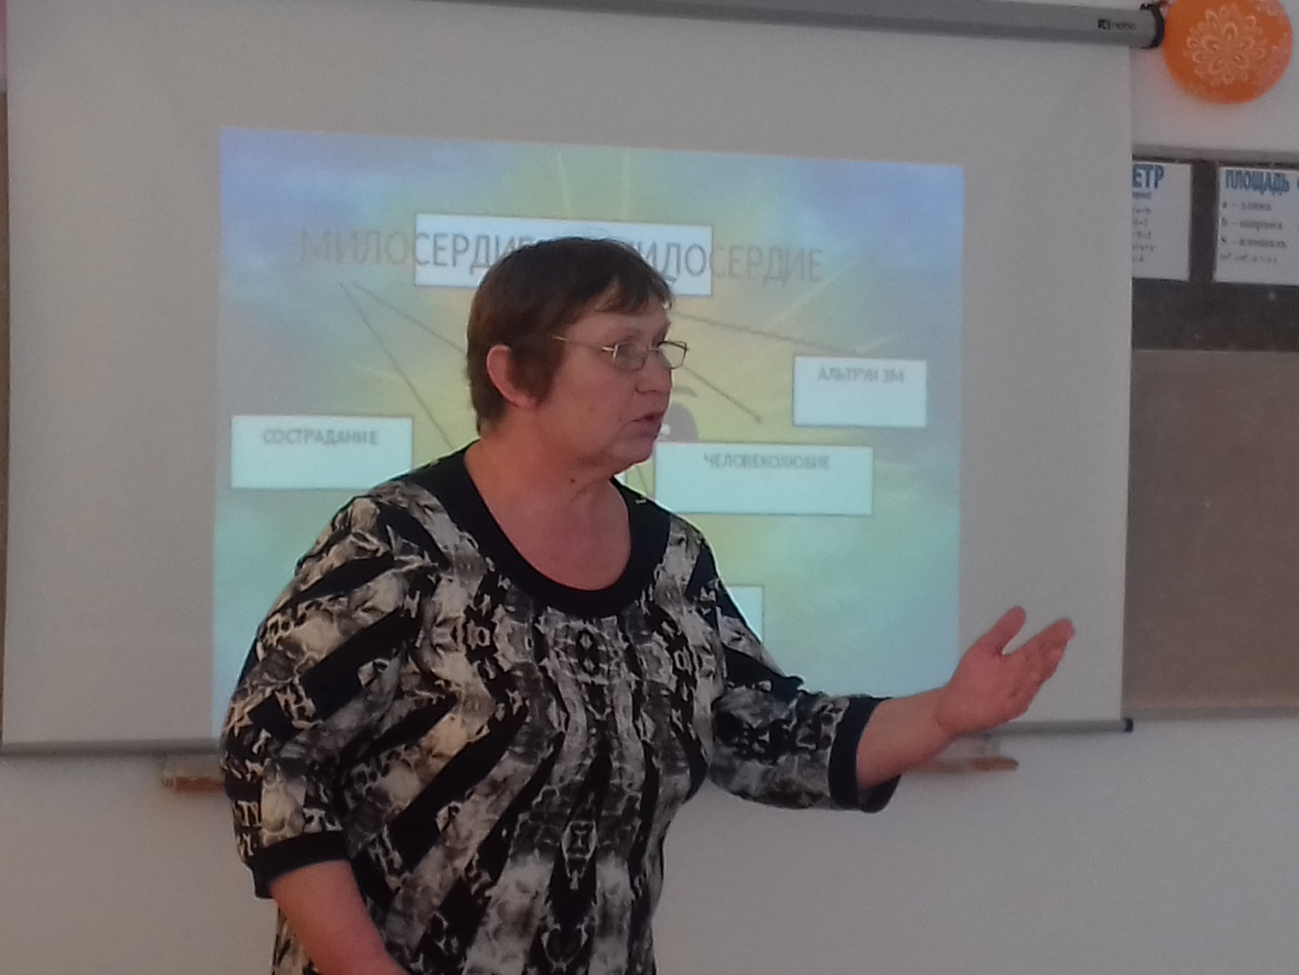

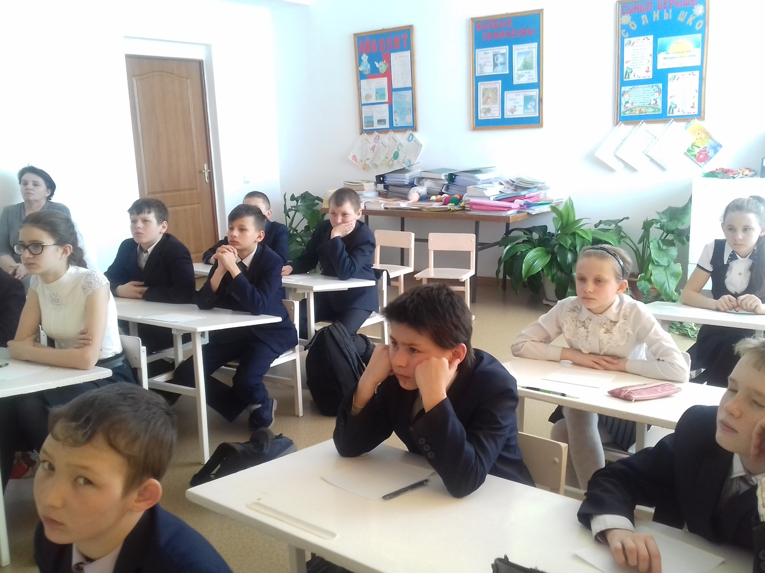

Руководитель МО учителей самопознания :Курбангалиева О.Д.